Міністерство освіти і науки України

Національний університет “Львівська політехніка”

Кафедра інформаційних систем та мереж

ЗВІТ

про виконання лабораторної роботи № 7

**“ *”***

з дисципліни “ ***Web-технології та Web-дизайн***”

Виконав: студент групи *СА-33*

Возний І.П.

Прийняла:

Синько А.І.

*2024*

**Мета роботи:** набути навички розробки адаптивних макетів з використанням Flexbox через практичну реалізацію блоку з цінами на послуги, щоб підвищити навички створення структурованих веб-інтерфейсів.

**Теоретичні відомості:**

Flexbox та CSS Grid є двома сучасними технологіями CSS, призначеними для поліпшення способів створення макетів на веб-сторінках. Вони дозволяють розробникам легко керувати розміщенням елементів, їх вирівнюванням, розподілом простору тощо, забезпечуючи більш ефективне та гнучке макетування порівняно з традиційними методами.

Flexbox є одновимірною моделлю макету, яка дозволяє розміщувати елементи в рядок або колонку. Вона ідеально підходить для макетів, де вам потрібно маніпулювати простором навколо елементів (наприклад, вирівнювати, розподіляти вільний простір) або коли розміри елементів мають адаптуватися до контейнера.

Основні характеристики Flexbox:

* Вирівнювання елементів: Легке вирівнювання елементів по вертикалі та горизонталі.
* Гнучкі розміри: Елементи можуть автоматично змінювати свій розмір для заповнення доступного простору або для адаптації до контенту.
* Порядок: Можливість змінювати візуальний порядок елементів без зміни HTML-структури

CSS Grid є двовимірною моделлю макету, що дозволяє створювати складні макети за допомогою рядків і колонок. Вона надає більш високий рівень контролю над макетом, порівняно з Flexbox, дозволяючи легко розміщувати елементи по обом вимірам.

Основні характеристики CSS Grid:

* Двовимірне розміщення: Визначення макету за допомогою рядків та колонок, що дозволяє точно керувати розміщенням елементів.
* Сіткові лінії та області: Можливість розміщення елементів за допомогою сіткових ліній або названих сіткових областей для створення складних макетів.
* Адаптивність: Легке створення адаптивних макетів з використанням відносних одиниць та медіа-запитів.

**Вибір між Flexbox і CSS Grid**

Використовуйте Flexbox, коли потрібен одновимірний макет: для вирівнювання елементів у рядку або колонці, особливо коли кількість елементів або їх розмір невідомі заздалегідь.

Використовуйте CSS Grid, коли потрібен двовимірний макет: для створення складних макетів з фіксованими розмірами рядків та колонок, або коли потрібен високий рівень контролю над розміщенням і вирівнюванням елементів.

**Хід роботи**

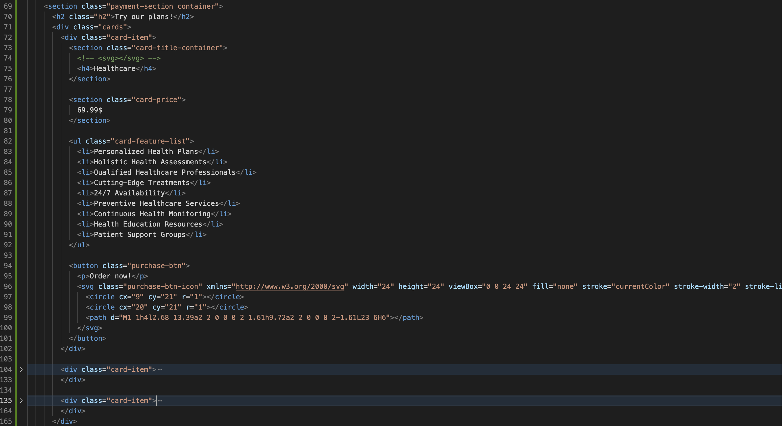

*Рис. 1.1 HTML структура блоку з послугами*

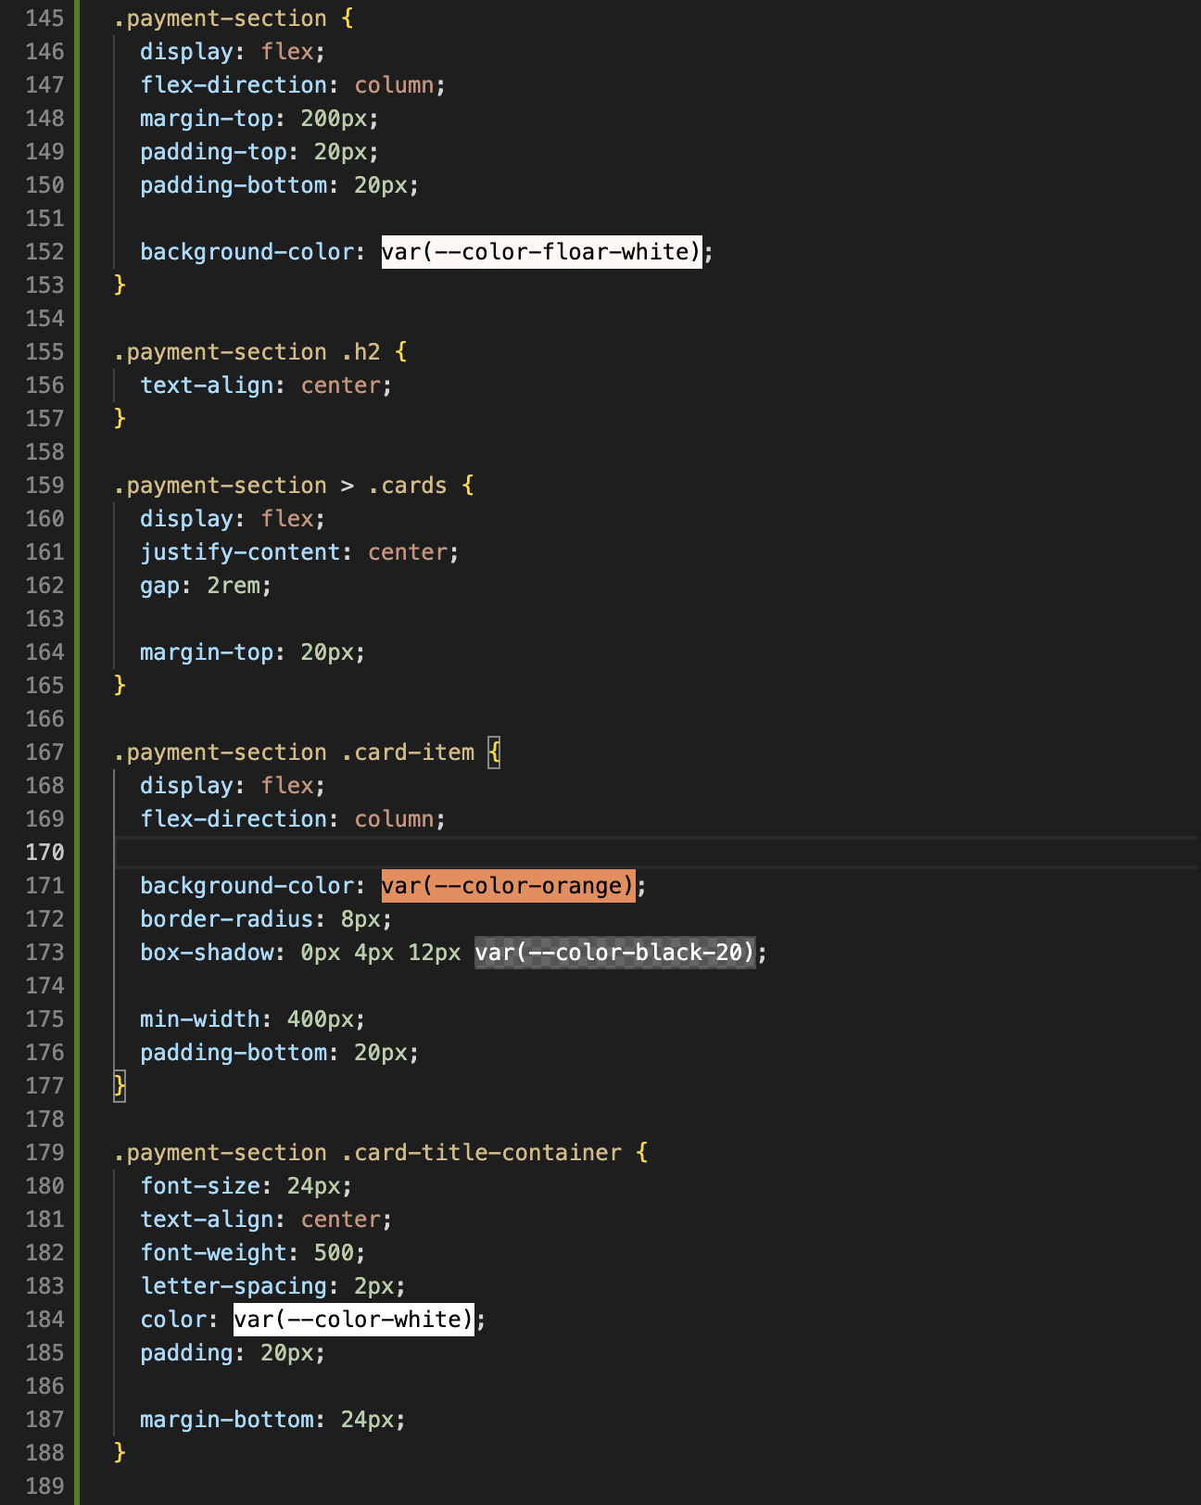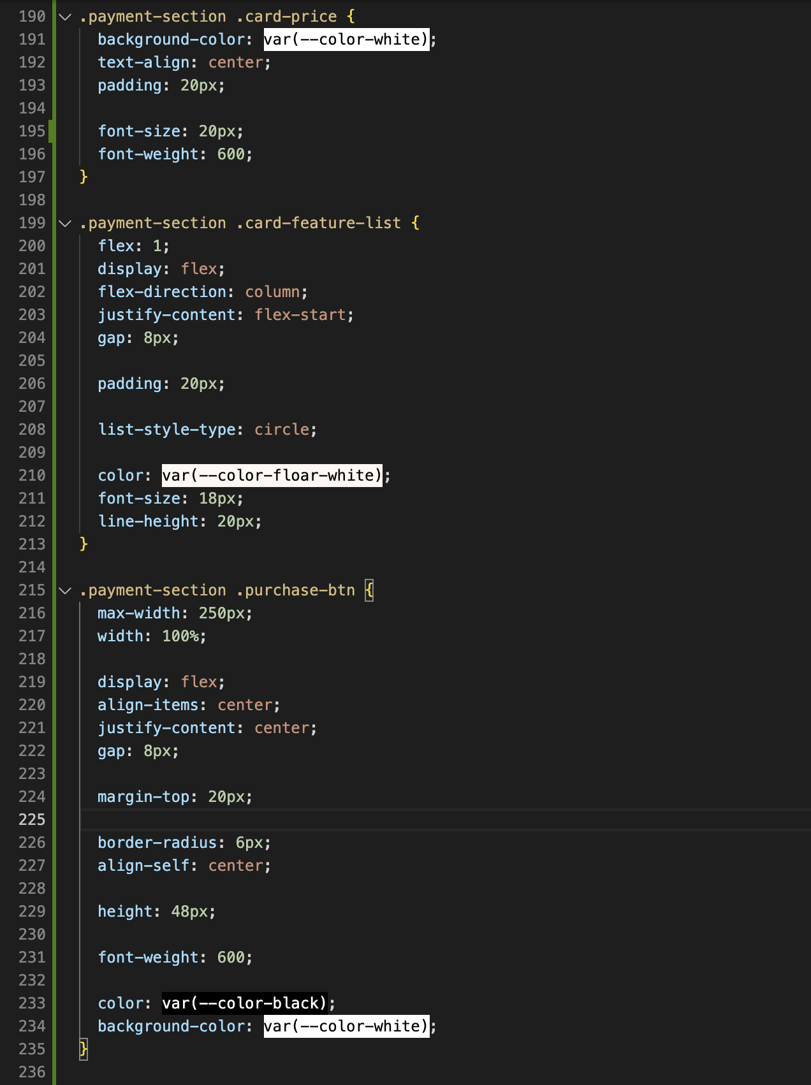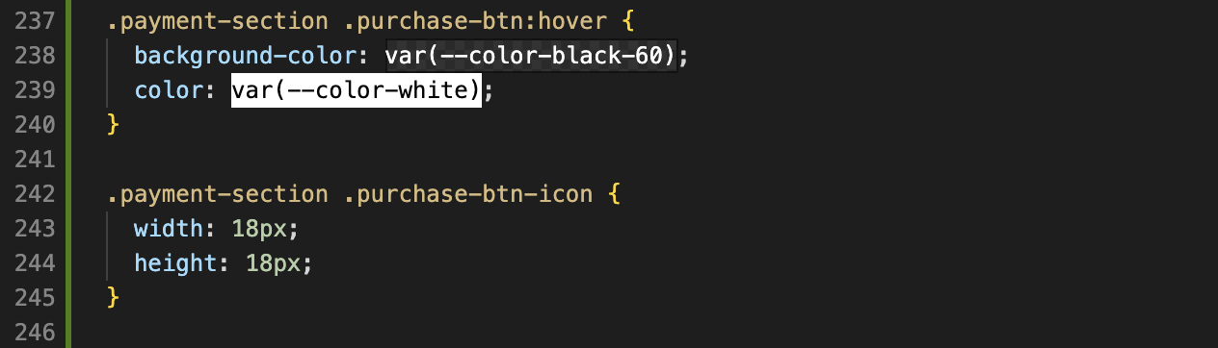

*Рис. 1.2 CSS стиліазція блоку з послугами*

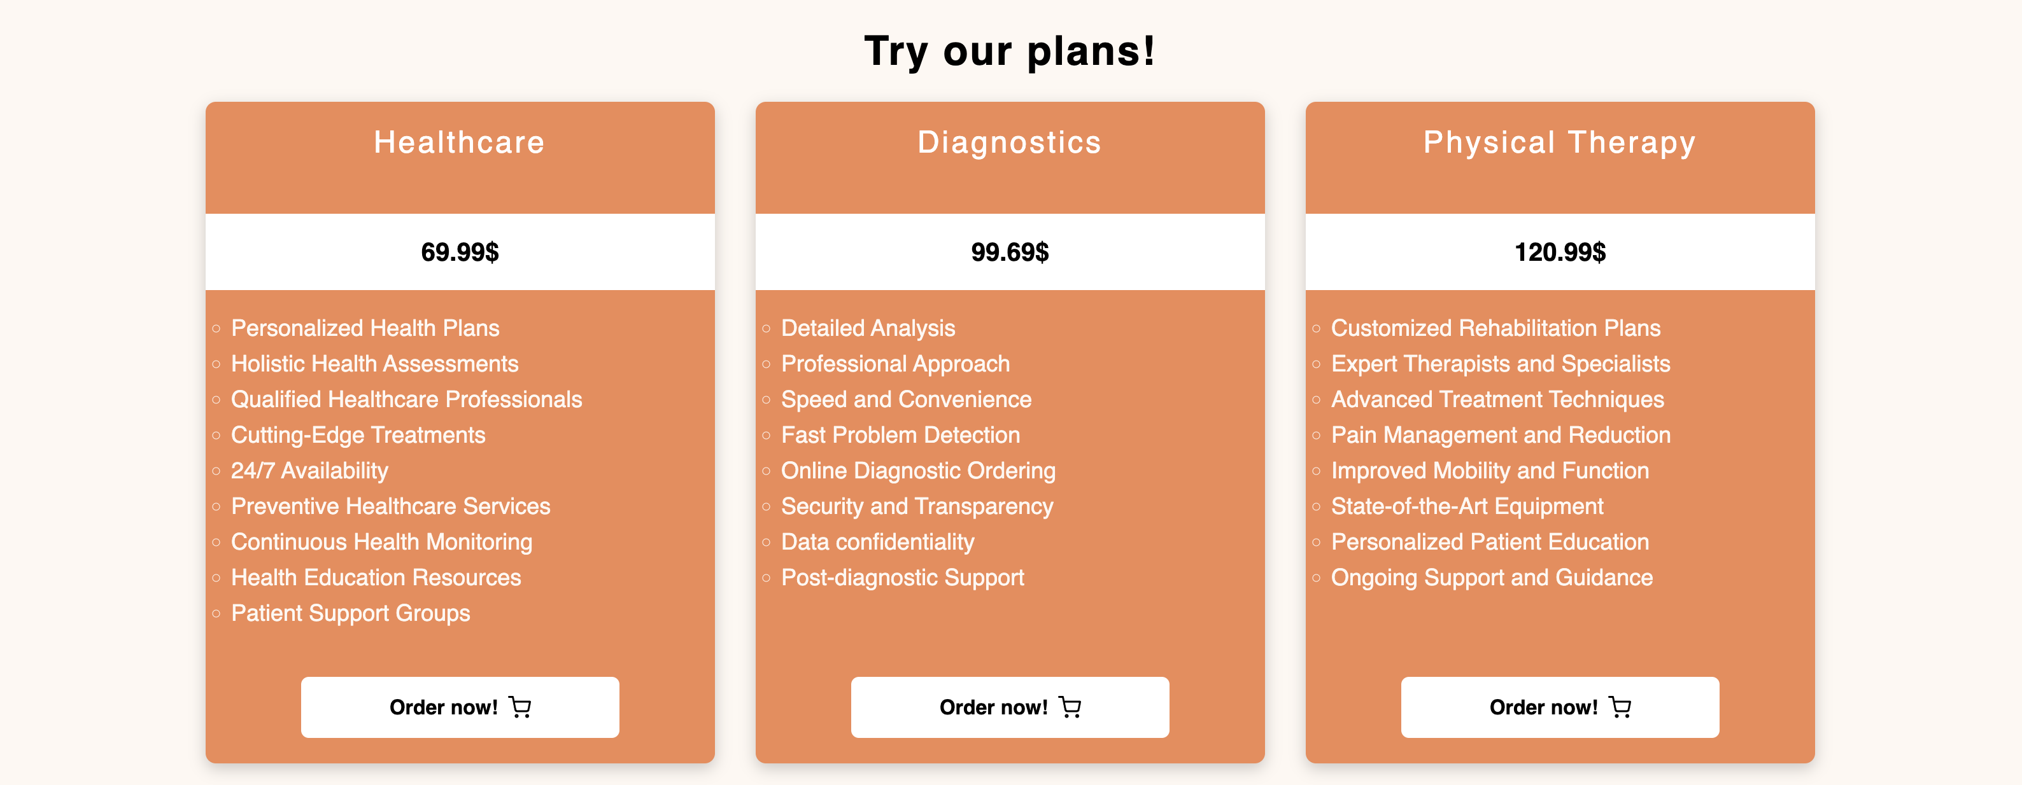

*Рис. 1.3 Вигляд блоку з послугами*

**Висновок:** у результаті виконання лабораторної роботи, я отримав глибоке розуміння та практичний досвід у застосуванні Flexbox для створення структурованих та адаптивних блоків з можливості їх подальшого перевикористання.